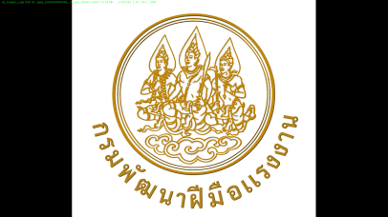 | ใบขั้นตอนการปฏิบัติงาน |  | หลักสูตร : ช่างยนต์ |  |  | หน้า  .......
 |  |  | หน่วยการฝึก : เครื่องยนต์เบนซิน
 | เรื่อง  ระบบระบายความร้อน |  | หัวข้อวิชา : ระบบระบายความร้อน
 |  |  | งานย่อยที่ 1 |  | งานที่ 1
วัตถุประสงค์ : เพื่อให้ผู้รับการฝึกสามารถ
- ถ่ายและเติมน้ำรวมทั้งตรวจระดับน้ำระบายความร้อนได้ถูกต้อง
- ถอดเปลี่ยนท่อยางหม้อน้ำได้ถูกต้อง
วัสดุ อุปกรณ์ และเครื่องมือ :
- ท่อยางหม้อน้ำพร้อมเข็มขัดรัด
- ถุงมือผ้าและผ้าทำความสะอาด
- ประแจแหวน
- ประแจปากตาย
- ประแจกระบอก
- ไขควงปากแบน
- ไขควงแฉก
- เครื่องยนต์ฝึกสภาพสมบูรณ์
ขั้นตอนการปฏิบัติงาน |  | คำอธิบาย |  | ข้อควรระวัง
1.ถอดฝาปิดหม้อน้ำออก  2.ถ่ายน้ำออกจากหม้อน้ำ  3.  4.  5.  6.  7.  8.ทำความสะอาดพื้นที่ เครื่องจักร อุปกรณ์และเครื่องมือพร้อมจัดเก็บ |  | 1. ใช้มือหมุนฝาหม้อน้ำ โดยใช้ผ้าจับที่ฝาแล้วบิดคลายล็อกฝาหม้อน้ำตามเข็มนาฬิกา แล้วดึงออก  2..... |  | 1. ห้ามเปิดฝาหม้อน้ำขณะเครื่องยนต์ร้อน ต้องรอจนกว่าเครื่องยนต์เย็น

